2009 AMC澳洲數學能力檢定（武陵高中）試場配置圖

考試組別 | 准考證號碼 | 教室編號 | 試場
國小中年級組 | 1076B～1083B | 103 | 1
國小高年級組 | 2121B～2141B | 103 | 1
中學初級組 | 4266B～4275B | 103 | 1
中學初級組 | 4276B～4316B | 104 | 2
中學中級組 | 6266B～6287B | 105 | 3
中學高級組 | 8291B～8310B | 105 | 3
中學高級組 | 8311B～8352B | 106 | 4
中學高級組 | 8353B～8394B | 107 | 5
中學高級組 | 8395B～8434B | 108 | 6

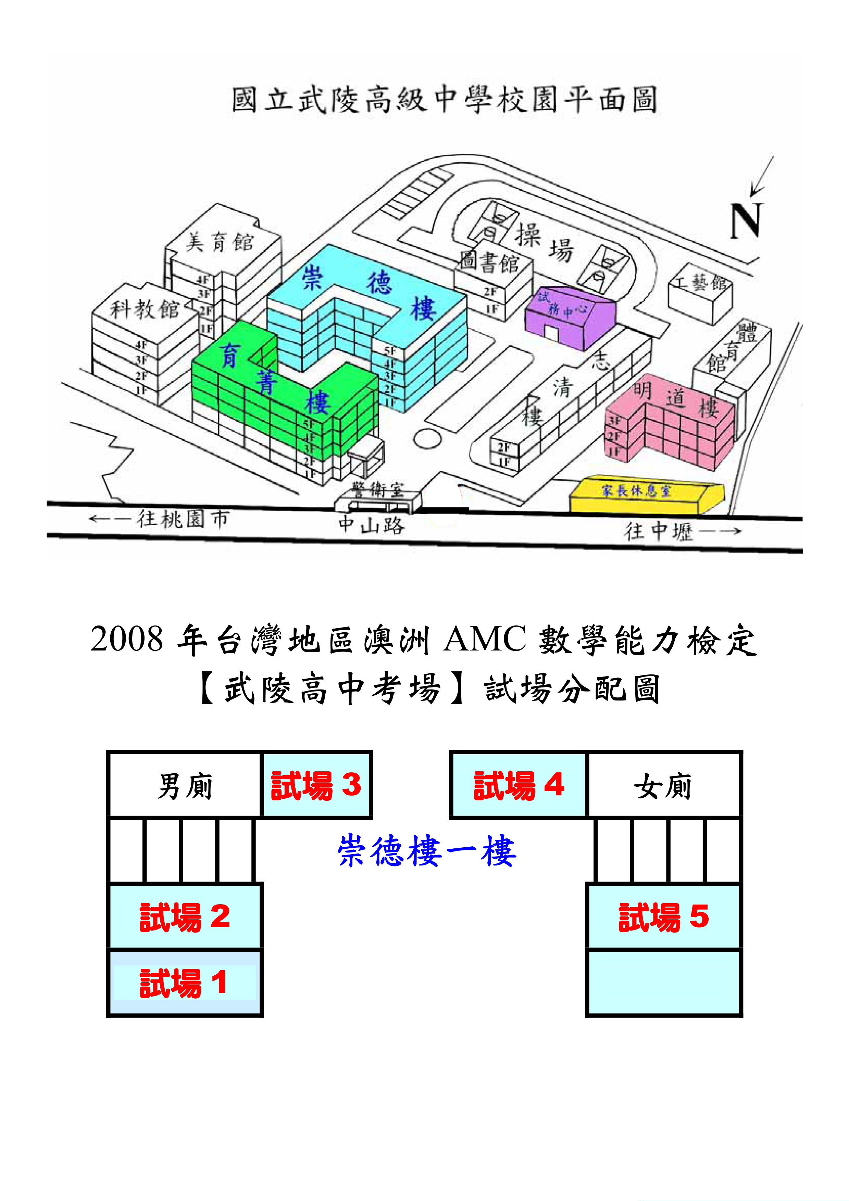
2009
104
103
108
107
105
106

